2018第一届高比能量动力电池材料国际论坛参会心得
2018年10月16-17日
中国.江苏.溧阳
主办单位：中国化学与物理电源行业协会，中国电子科技集团公司第十八研究所，中国科学院物理研究所、北京大学
本人参会时间：2018/10/15-2018/10/17
参会人：季晶晶
总参会人：刘兆平、马池、季晶晶、蒋亚北、张国华、骆浩、云亮、王景、董宁
2018/10/15
首先感谢刘老师给我参加会议的机会。
10月15号提前达到常州溧阳。10月16-17日会议日程两天天，10月17日晚八点到达宁波。下面就10月16-17日本人所听所看的相关报告做汇报。

2018/10/16
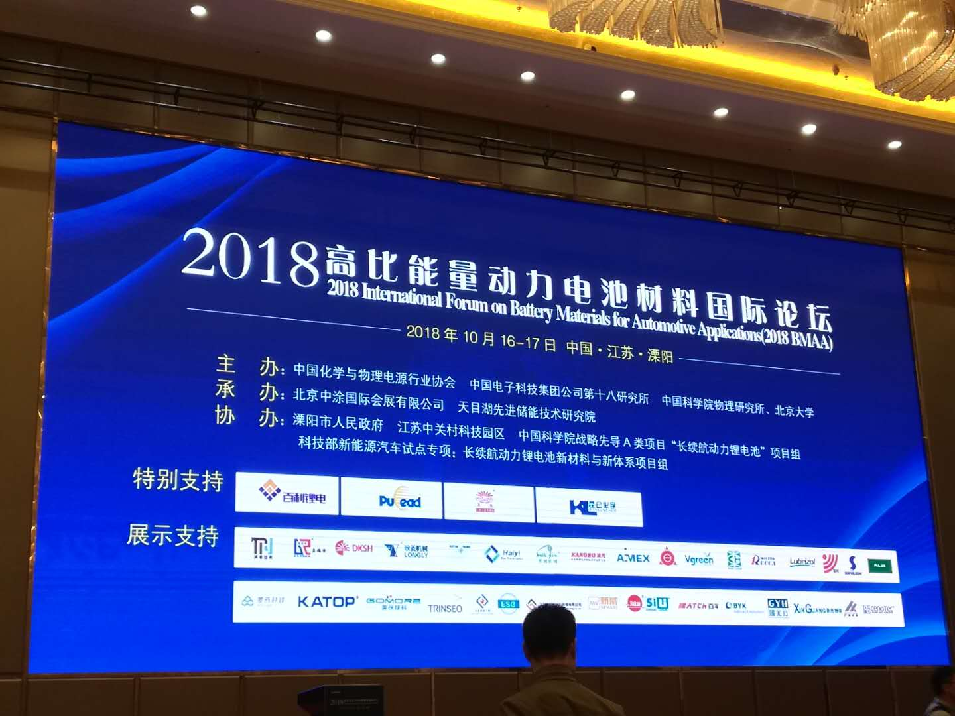
图1 大会现场
上午：
2018年10月16日-17日，由中国化学与物理电源行业协会、中国电子科技集团公司第十八研究所、中国科学院物理研究所、北京大学共同主办，北京中涂国际会展有限公司、天目湖先进储能技术研究院共同承办、溧阳市人民政府、江苏中关村科技园区、中国科学院战略先导A类项目“长续航动力锂电池”项目组、科技部新能源汽车试点专项：长续航动力锂电池新材料与新体系项目组共同协办“2018高比能动力电池材料国际论坛”（2018BMAA）在江苏溧阳圆满结束。此次论坛收集了32篇技术报告，大会设立了5个Session，1个“300Wh/kg关键材料及电芯设计专题讨论会”。如图1为大会现场，大会现场座无虚席，过道里还有许多人是站着听报告的，同行们踊跃提问，激烈交流；国内各家单位对300wh/kg能量密度电池中关键材料重视程度较去年大大提高；这也是国家的政策所向，电池能量密度需要达到300wh/kg及以上，正极材料要用富锂材料，负极材料须采用新型锂电池电极材料（硅碳材料），更高比能量的需要金属锂材料。共有来自国内外，美国、德国、英国、日本、韩国、法国、加拿大、中国台湾等锂电池领域700多位参会代表及赞助商代表出席了此次国际论坛
大会的报告，基本都是行业内的顶级专家；所以听的也是非常过瘾。从中也学到了很多。大会报告围绕富锂三元、硅负极材料、锂金属材料、及其配置的电解液、电解质、粘结剂；及其电池企业的一些开发技术，不同微观结构和组成的正负极材料，及其高水平测试和制造技术与制造装备，高比能量电池相关应用需匹配的高压电解液、导电添加剂、粘接剂、复合石墨负极材料、高能量密度电芯的设计、制造、化成工艺、电化学性能、安全性能，正负极材料及电芯的测试方法和测试标准，以及目前采用电极材料的锂离子电池的各项技术指标达到一定的水平和未来可能的发展趋势等问题进行了探讨和切磋。

2018年10月16日：
大会一开始，中科院物理所李泓、溧阳市市长徐长勤致辞。
同时强调，高能量密度锂离子电池是我国的重点研究和发展方向，也是我们新能源领域的一次颠覆性变革。我国在“十三五”新能源汽车试点专项的共性关键技术类研究项目“高比能量锂离子电池技术”中提出，到2020年，电池单体能量密度≥300 Wh/kg，循环寿命≥1500次，成本≤0.8 元/瓦时，安全性能达到国标要求。工信部发布的《中国制造2025》中要求，2020年动力锂离子电池电芯能量密度期望达到350Wh/kg。为了实现国家相关政策对动力电池高续驶里程、高安全性、低成本、快速充电等一系列要求和目标，企业和科研机构需要强强联合，在开发相应电池技术的同时，实现对关键材料的开发和应用，尽快实现动力电池先进正负极材料的产业化。
接下来就是学术型报告，大概28个高比能量电池正负极材料相关的学术报告，单讲硅碳负极材料就两个报告、但相关的报告（很多电芯厂都在用硅碳负极，这给我增添了很大的信心）很多：我也只挑了其中一些报告向领导汇报一下。
主要也是针对硅基和氧化硅基负极材料及其电芯厂使用情况相关报告去听，然后进行总结。
第一个报告是来自BTR的刘博士，他们的总经理没有过来，题目是：新型负极材料的发展现状及体系对其的影响；他先介绍了中国、日本、韩国、美国四个国家所不同的路线，中国是纳米Si/C和多孔Si/C、日本是纳米Si片和纳米Si薄膜、韩国是纳米Si/C和Si/C/石墨烯、美国是纳米Si线/C；他主要先是对他们公司从2006年到2018、2020年研发的一个思路和工艺路线做了一个简单的概述，Si/C和SiO/C的产品已经进入了第三代和第四代。研究的硅氧碳负极材料进行解读，其中比较深刻的是，他们高首效的硅氧碳负极材料的性能首效可以做到82.4%，可以通过表面O含量来调控，他们目前主要是纳米Si表面氧化再碳包覆的核壳结构的硅负极材料。他也介绍了他们的材料再不同国家使用情况，包括动力和软包电池；同时他们电解液添加剂也做了一些研究、特别是FEC的添加、高浓度锂盐和含硫硼化合物的添加。还提到不同石墨和Si/C和SiO/C复合材料相复配新型的Si负极材料粘结剂的开发，他认为用了二次人造石墨这种复合的石墨效果很好，420容量的首次效率提高到85%，并且循环也是非常的好，而且循环后极片也没有裂纹。他也提到从市场上采购新粘结剂的事宜，需要高强度、油水亲和性等性能，粘结剂对电池性能影响还是较大的。同时他也介绍了未来BTR在Si/C和SiO/C复合材料上的布局，这也给我们一个很好的参考。
第二个报告是物理所溧阳天目先导的刘伯男博士的报告，题目是锂离子电池硅基负极材料研发进展。先介绍了一下物理所溧阳天目先导公司发展历程，大概22年研发历程，从纳米Si到多孔Si到现在的SiO等等，专利和标准布局很多也很全，这对我们也是个压力，后期我们也要将我们特色产品布局好。讲了预锂化的工作，表示不太理想，还有他们用拉曼的表征手段来表征材料表面的情况，测试了循环过程中有Si颗粒偏聚现象，还有通过拉曼mapping可以表征到碳层的均匀度，他还说采用低温包碳，循环性能较好，CVD包碳更均匀等等。本人觉得低温包碳有点天方夜谭，报告结束后有人问他低温包碳表面C的导电率会很低，他也没有解答。最令我值得借鉴的是他们22年的硅碳负极材料研发，专利布局有很多，曾梯度布局。这也给我们一个警示，后续如何布局好我们的特色专利，这是我们急需做的事情。会后也和他聊了，预锂化的工作，他表示他们也在尝试，没有很好的方案。但他还提到流化床法制备SiN和SiO碳负极材料制备与批量研究，主要是一种制备的手段，用的旋转CVD炉，我们也有一台，主要是核壳结构，性能并不是太好。也把SiO纳米化后，首下降了，这和我们的实验一致。他提到一点他们做的SiOx研究，如何提高首次效率，1.预锂化：利用氢氧化锂与SiO高温下发生反应，生成LiSiO4，因为在嵌锂过程中，会LiSiO4化合生成，这样可以提高首次效率，并且LiSiO4能够稳定SEI膜，提高循环性能。2.结晶化：就是提高SiO的烧结温度，减少材料中的氧含量，提高首次效率。他提出SiO的碳包覆最佳是CVD包覆（并且用一些简单的手段判断包覆是否均匀，包覆厚度、完整性都能影响材料的电化学性能），还要设计导电剂、粘结剂、石墨匹配问题。
第三个报告是张强博士的报告，题目是高比能量电池中金属锂负极，全程报告讲的很连续。也做了很多有关Li金属方面的改性，从极片到电池、电解液、固态电池，以及很专业的表征，还有各种添加剂来抑制锂金属电池，来保证电池的安全性能。更高能量密度的电池还是要用锂金属作为负极。
第四个报告是LiBin博士的报告，来自野猫公司，题目是富锂电极材料的发展。李博士主要介绍了他们野猫公司的产品，并且特别介绍了LixNbOy材料，还有掺杂的LixNb Mn Oy是他们公司生产的；这个材料是无序岩盐结构的材料，简称DR，它的能量密度比超过1000Wh/kg，而且这一类是可以不含钴的材料。不含钴这一点在欧美国家比较看重，不仅因为材料价格比较低，更因为钴矿的开采涉及很多童工人权问题。他今天讲的这个材料是含有铌，那么铌这个元素大家听说的可能不是很多，那它是不是很稀有？价格是不是很贵？实际上铌这个材料在地壳里的含量是比较丰富的，大概和铜的含量基本上相似，价格比钴低。巴西的CBMM公司对我们这个项目的支持，是因为铌矿很丰富，而且他们拥有世界上85%的铌矿。并且提到了导电剂、极片厚度、电解液对电池的影响，他们还对比了不同比例掺杂材料的电池性能；总共制备了10000颗电池进行正交实验，他还说如果需要发现规律就要提升实验量，多做正交实验以及不同组分的研究。
第五个报告是来自黄学杰研究员的报告，题目是高电压尖晶石正极材料的表面结构。主要介绍了国家重点研发计划，电动车要跑到500km，材料该如何做，他还介绍了他自己98年回来，做了的一些工作，跟从陈立泉院士。主要是做镍锰酸锂。他还说要降低100面，提升镍锰酸锂的稳定性，这和我们富理的高温锰酸锂一样。
第六个报告是来自布鲁克海文研究员的报告，题目是同步辐射观测的表面结构。通过TXM和TXR、XRM同步辐射和中子衍射来测试富锂材料的结构和元素价态，还有结构中孔洞结构等等，一般高档次文章会用到这种先进的手段。
下午主要是讲的高能量密度电池富锂和高镍材料和固态电池。刘兆平老师是大会主席。
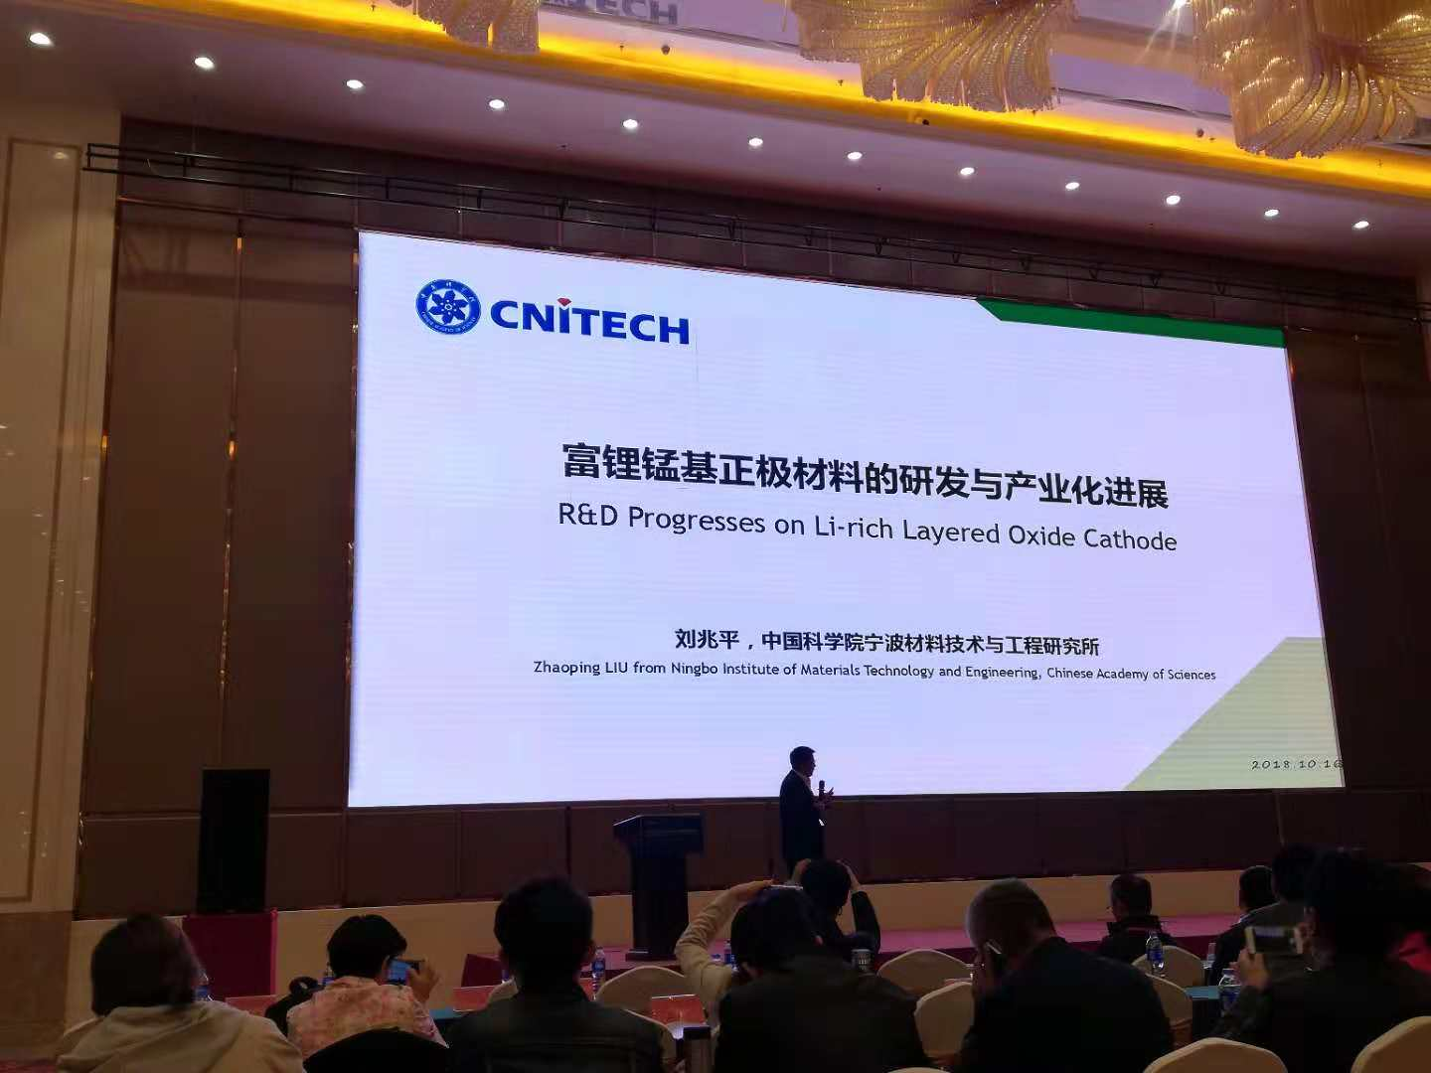
图2 刘老师做报告
下午第一个报告是咱们刘老师的报告，主要是讲富锂材料产业化研究，先从实验室开发、邱博士的研究和论文、到小试放大、中试、富理公司产业化有；以及产品在电动汽车上的应用，以及300和350wh/kg的研发，还有更高能量密度的电池研发500wh/kg和电池线的建设，台下的人纷纷鼓掌，表示很崇拜。但刘老师也说了目前富锂材料还有很多需要解决的问题，产业化还需要电池工艺，粘结剂、电解液、隔膜等全套体系的配合。任重道远，还介绍了富理公司的目前情况，努力为产业化做好工作。有人提问，刘老师也一一回答。
后面的报告还有很多，有郭玉国研究员的固态Li金属电池；天津力神马洪运博士的高镍材料研究进展；宁波容百韩国一个李博士（韩国）介绍高镍811富锂材料进展；王兆翔老师的高容量层状氧化物材料天津巴莫刘萍萍的高比能量产业化差距与解决方案；中科院青岛生物所张建军的宽电位窗口电解质材料；还有盟固利林博士的固态离子的研究进展，我简单介绍几个。
印象比较深刻的是，天津巴莫科技股份有限公司研发经理伏萍萍女士做了“高比能量正极材料产业化差距与解决方案”的主题发言介绍四个方面的内容，锂电池正极材料的发展趋势，国内外正极材料的产业化差距，企业提升国际竞争力的对策，以及巴莫高比能产品的研发进展。首先市场趋势上我们看到国际市场10%的企业占据了80%的市场份额，国内也是优质的企业更加的优秀，企业间差距持续的在拉大，她说巨头公司正在形成，寡头时代正在来临，未来市场份额的争夺将更加的激烈和血腥化。从技术趋势上来看，近五年是产品的性能指标、参数控制精度在整个锂电池正极材料发展史上最快速的一个时期。她们从钴酸锂的性能提升上可以看到在2012年之前，几十年的时间都是用在4.2V的电压下，此后出现了4.35V，4.4V，4.45V，几乎每两年就提升0.05V。从动力电池比能量上的需求更可窥见技术提升的速度。目前产品设计、工艺设计，产品控制的设计，都进入了一个精细化设计的时代。国内技术起步晚，也导致了在整个产品的发展上品质意识相对薄弱。国内第一批的正极材料生产线全部都是人工生产线或者是半自动化的生产线，而国外采用的是全密闭的自动生产线。现在国内也整体进行了生产线的升级，目前巴莫也开始提智能化，但是智能化是基于一个前期的大数据的积累，所以仍然是存在一个差距。最后一点她提到知识产权的差距，从右边这个图可以看出在近几年，国内的专利授权数量是有一个很大的提升，但是痛点在于我们的基础专利几乎为零。握好市场利好趋势以及政府的合理引导，借助行业协会的服务平台，未来五年仍然是大有作为，是国家的产业从大变强的关键时期。最后一部分简单介绍一下巴莫的高比能量产品，先说一下高比能量技术的解决途径，他根本上是基于这两个最基础的公式，就是这个公式，是通过高电压，高比容和高压时来不断趋近到这个立方体的顶点的方向，同时这样一个趋近也带来了安全的问题、成本的问题等等。那么如何平衡这样的设计矛盾是企业的一个核心技术。他们公司的专利布局和产业、技术布局值得我们学习。
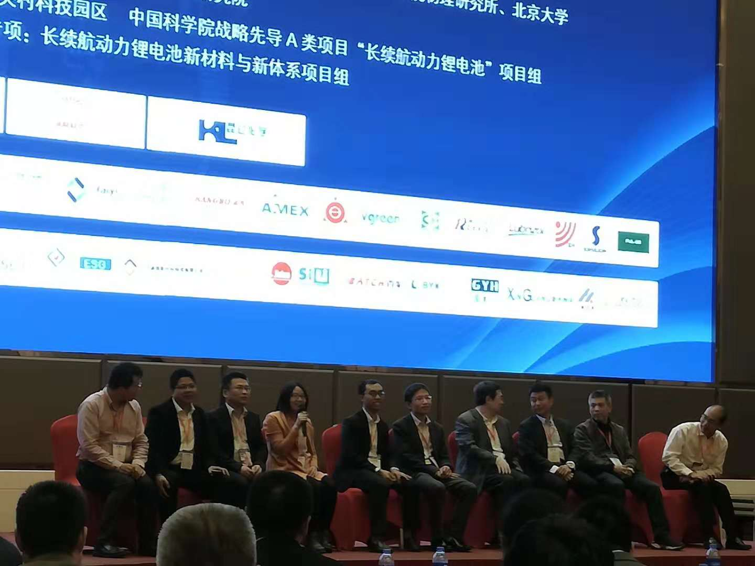
图3专家答疑
下午五点半后还有个专家讨论答疑会。专家有刘兆平、艾新平、黄学杰、李国华、肖亚洲等。主要大家问电池材料方面的，包括高能量密度300wh/kg这个数值来的根据，国家的要求，还有材料的选材，富锂材料和硅碳材料的产业化前景，使用前景等等。专家也一一解答。艾新平说，高能量密度是个方向，是国家乃至全世界国家的需求，但安全也比较重要。市场引导才是最重要的。在动力电池领域，2020年之前也是基于三元素体系研发，在此之后，更高能量比的密度之下，可能会采用OLO材料。肖亚洲说，材料未来是富锂和硅碳材料，目前也正在使用，未来产业化前景较好。希望有更多更好的材料可以用上。未来高能量密度是方向，专利和标准布局也是重点。还有电解液、电解质、隔膜、体系开发都是重点。特别是体积能量密度是很多企业看好的。希望大家不要着眼与能量密度等等。很多专家还是看好高安全这一块的课题。

2018年10月17日：
第二天上午的报告主要是电解质和电解液方面的。
和我相关的就是电解液方面的，具体的简单介绍几个报告。
一个是张家港国泰华荣的甘博士，题目是高比能量动力电池电解质材料研究与应用进展，他们电解液的开发路线，电解液的话还是跟电池发展路线配合的，现在电池都是希望比能量越做越高，昨天下午也讨论了300Wh/Kg的高比能量的项目。相应的电解液就是要发展高电压电解液，像钴酸锂前期4.2、4.3、4.4V、4.45V的都已经量产了，现在也在做一些4.5V方面的工作。还有就是我们的三元正极材料也是希望能做更高的电压，做到4.4V、4.6V。还有一些更高电压的材料，比如说镍锰材料，还有富锂锰材料（宁波材料所的富锂材料），希望能做到接近5V。电解液发展还有另外一个方向，也是现在比较热门的，就是由液态向胶态或者是半固态向固态发展，这个方面国泰华荣公司也是在做前期的工作。昨天下午组委会组织讨论了到2020年动力电池要做到300Wh/kg，其主要方向还是正负极彩NCM811和硅负基，然后也会有一些其他选择，NCA和高电压的三元材料，相关的电解液配套工作我们也在做。主要还是希望能够寻找在高镍、高电压的正极界面寻找能成膜的添加剂，还有就是在硅负基表面成膜的一些添加剂的研究。常用的就是附着VC/FEC，FEC我们做的SV在0.9V左右是有一个还原峰的，VC的还原峰不是太明显，但是加了VC和FEC，它EC在0.3V左右都会消失，说明他们都是优先成膜的，从交流阻抗来看，FEC的阻抗是最低的，VC在循环以后，它的阻抗会增加，比空白配方更高一些。这个是做的XPS，主要看看氧化硅、氧化亚硅这边，他的特征峰都是消失了，说明他们都能够把这个覆盖掉，证明他们是有成膜的。最后做了小结，就是我们采用了一些手段，以前可能他们企业做的比较少的，就是CV、EIS、TEM、XPS来研究正负极的一些渐变的特性，这些数据和他后面全电池的数据做了一些验证，还是基本上能够对应的。
第二个宁波柔创纳米科技有限公司CEO解明博士做了“精准纳膜包覆与掺杂技术（PNCD）在电池正负极中的应用”的报告。三个点，第一个就是未来高比能量锂电池发展的趋势，第二个是精准纳膜包覆与掺杂技术（PNCD）在电池正负极中的应用，第三个是耐高温的纳米纤维隔膜来提升电池的安全性。常见的包覆大家了解比较多，主要就是干法和湿法包覆，尤其是我们现在手机用的钴酸锂的包覆基本上都是干法包覆。简单的来说，干法包覆就是将你的正极材料和你想要包覆的这种材料，比如说是纳米级的氧化铝、氧化镁或者其他的一些材料，通过这种研磨机或者是高速的混合，让它们达到一个非常致密和均匀的接触，那么这些纳米级的颗粒就会包覆在正极材料的表面。通过一个二烧的工艺，可以让这个包覆层更加地均匀，同时可以达到进一步的掺杂的目的。用PNCD技术做的不同材料的一些数据结果。我们所有做的都是软包电池的结果。未经过包覆的NCA材料，在45度、2.7到4.2V 400多圈可能就衰减到80%。经过包覆以后可以提升到600圈以上，所以这个提升还是比较明显的。另外一个参数就是24小时80度的一个产气，他们发现包覆以后它的产气量是有明显减少的。最后还讲了耐高温的纳米纤维隔膜。隔膜现在是不能解决所有的安全性问题，但是隔膜绝对是可以发挥非常重要的作用。传统的PP和PE隔膜，就算涂了陶瓷以后，它基本上180度就可能有收缩和熔化了。他们开发的这种纳米纤维隔膜有非常高的耐温性，250度、300度的收缩性都可能小于1%和2%，而且它具有阻燃的性能，拿打火机都点不着。本人认为PNCD对三元富锂肯定有帮助，可以试一下。
第三个是万向一二三股份公司石先兴博士做了“万向一二三高比能动力电池产品开发与布局”的报告，万向从1999年开始布局电动汽车和动力电池，在2012年收购万向一二三之前，我们在国内动力电池的投入已经具备一定规模。当前他们公司员工超过2000人。在美国设有动力电池研发中心，在德国设有欧洲客户售后中心，我们的电池制造基地在杭州，当前产能达到8GWh。接下来通过建设万向创新聚能城的预计2023年产能将达到80GWh。另外在捷克有一个模组和Pack制造基地。第一个是高比功率，他们采用的是万向自主知识产权的超级磷酸铁锂材料，它的关键点一个是高功率密度、优异的冷启动性能和综合成本的下降。另一个方向是高比能量，采用的是高镍三元体系，集中提升能量密度，兼顾安全性能，关于安全性能这两天有很多专家发表了很多的观点，其实企业始终坚持安全至上的开发策略。关于成本， 2020年国家补贴正式退出之后，电动汽车还是要回到市场化驱动，成本将是一个至关重要指标。另外，低温放电和快充也是用户非常关注的。万向一二三坚持高功率电池和高比能电池两条腿走路，主要是结合全球不同主机厂的需求来设计的。常规的811对石墨体系，采用液态电解液没有加任何的安全防护措施，所以它在针刺的时候不意外发生了起火的现象。811对石墨采用的是聚合物固态电解质，它在针刺前后温升的曲线是非常平稳的。确实是可以显著的改善高镍三元电池的安全性能。万向一二三产品分成高功率和高比能，对应低压系统的应用和高压系统的应用，为下游的主机厂提供了全方位的产品。另外一个方面就是技术的创新，当前的高功率12V的启动以及48V的微混锂电池系统也是已经应用到了全球的市场上。第三个通过高功率开发的成功经验，计划用来开发高比能电芯，这个方面也取得了一些实质上的小小的成就。基本上还是以动力为主吧，安全为主。
第四个是中航锂电（洛阳）有限公司肖亚洲总工程师做了“高安全高比能锂离子动力电池技术开发”的报告，推动300Wh/kg电池体系或者说产品技术的研发，主要有三个驱动力。一是技术推动，二是市场的牵引，三是政策导向。锂离子动力电池技术的发展，材料技术、设计技术、制造技术的进步，已经给我们提供了一定的技术基础，让我们能够来研究开发300Wh/kg电池体系。从市场需求，也就是从客户的角度来讲，希望他们能够持续提升动力电池的能量密度。当然，提升能量密度是我们做电池人的持之以恒的追求。再一个就是政策导向，这几年国家的政策一直是在高比能量密度这个方向在引导大家。安全现在是大家很关注的一个问题，我们在锂离子动力电池安全性基础研究，模拟仿真，和电池优化设计方面作了一些工作。第一是材料，也就是正极材料的掺杂，表面包覆，包括使用复合的正极材料，之前做过三元混磷酸锰铁锂，也是一个很好的选择。我们测了很多种材料热稳定性、DSC曲线等等，从测试结果看，单晶材料的热稳定性，电池的安全性比还是要好得多。开发了两个体系，一个是能量密度280Wh/kg的电池体系，这个体系现在基本完成工程样品开发，2019年有望试产。第二个体系能量密度310Wh/kg，从目前来看，电性能、循环性能等各项指标还不错，还在我们预期的范围之内。
还有北大先行、同济大学、过程所、天津盟固利、北京理工大学、中科院物理所、微宏动力、捷微动力等，PPT中也有一些吹嘘成分。学术报告实在下午五点半结束的。后当晚8点回宁波。
个人总结：
感谢刘老师给我这次机会。这次来溧阳开会，收获很多。电池企业和电动汽车企主要还是担心安全。在高能量密度电池和安全方面平衡。不光是拓宽了自己的视野，也学到了很多别人做的实验方法以及他们现在所做的一些成果，认清了自己和别人的差距，为下一步做好SiO负极的大批量生产打下了坚实的基础，明确了方向，学习了别人如何做研究做产业化。目前复合材料的可逆容量在450mAh/g以下的碳包覆氧化亚硅、碳包覆纳米硅碳复合材料在循环性、倍率特性方面基本能满足应用要求，已开始小批量进入3C、电动工具等市场。但450mAh/g以上的硅基负极材料应用还有很多技术挑战。高容量硅基负极材料能否显著提升锂离子电池的体积能量密度和质量能量密度，满足各类应用的综合技术指标，突破关键工程放大技术，技术经济性超越石墨类负极，是实现我国新能源汽车动力电池以及多个应用领域技术腾飞的关键。因此，国家政策导向，Si负极材料越来越热门，国内外竞争也比较激烈，我们必须抢在其他企业之间早日产业化。也看到了和听到了大咖们和很多电池企业对Si和SiO基负极材料提出的要求。感觉大家都在着眼动力电池、富锂和硅碳材料，这是国家十三五规划的方向。也听了各种正极材料、电解液、导电剂等等材料都有人在研究，各有所长，也有所短；认清了一些材料的优缺点以及改性的方法。
本人认为，研发好Si和SiO基复合材料很关键，电池技术研发，特别是粘结剂和添加剂，继续和本实验室的电池线工程师衔接好及其和客户对接好，多送样，做好全电池测试和评估，以及拿出最佳方案。在粉体材料中化学反应提升预锂化技术值得开发，这样SiO材料的优势才会更大。
对去年12月份同样在溧阳的第一届硅碳负极材料有了更深入的启发，也从他们那边借鉴了很多。也学到了很多同行目前做Si负极材料的实验方法以及他们现在所做的一些成果，认清了自己和别人的差距，为下一步做好自己的中试打下了坚实的基础，明确了方向，学习了别人如何做研究做产业化。两天的学习，觉得自己做的不够细，不够深入，特别时电极表征这一块，今后还要在这方面加强。接下来，自己通过学习的知识分配好工作，用好人，带好人，提高团队的竞争力；同时提升自己的协调力和竞争力、富有激情。更加要加强实验完成公司建设二期300吨级硅碳负极材料生产线的目标、还有生产目标，继续按照目前的研发方向，把目前开发趋于成熟的SiO基负极材料做好。在今后的工作中，借鉴他们的分析问题和科研总结丰方法，多看，多问，少走弯路，以客户为中心、以市场为导向；做好专利布局和标准布局；为SiO和Si基负极材料产业化作出自己最大的努力和贡献。
接下来更加要加强实验完成刘老师布置的建设硅碳负极生产线的目标、还有生产目标，继续按照目前的研发方向，把目前正在开发的SiO基负极材料做好，加强一些表征分析材料失效原理。在今后的工作中，借鉴别人的方法，多看，多问，少走弯路，为SiO和Si基负极材料产业化作出自己最大的努力和贡献。

整理人：季晶晶
2018.10.22

